

ESCOLA SECUNDÁRIA SEOMARA DA COSTA PRIMO

Amadora, Julho de 2012
André Mendonça
Amadora, Julho de 2012

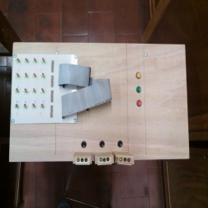
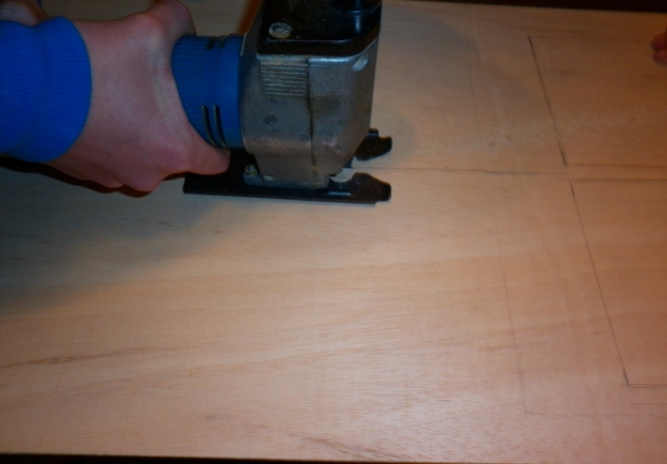
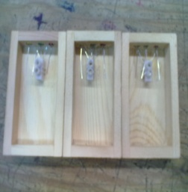
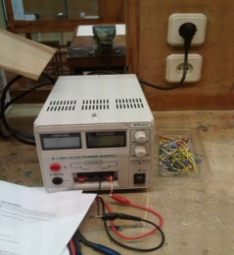
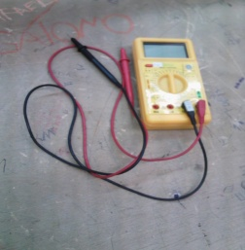
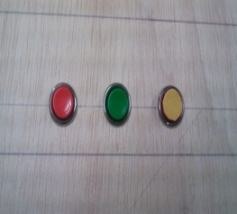
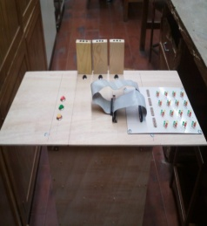
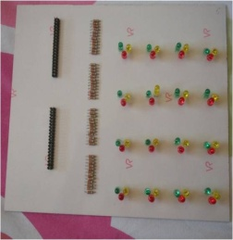
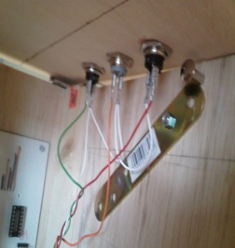
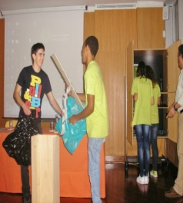
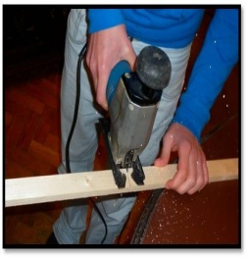
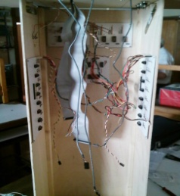
ORIENTADORES:
António Carvalho
Rui Raposo
CURSO PROFISSIONAL TÉCNICO DE GESTÃO DE EQUIPAMENTOS INFORMÁTICOS



“A melhor alegria da vida é saber que nunca estamos sozinhos”
É a partir desta frase acima indicada que começo por referir que por muitos feitos ou muitas conquistas fizesse na minha vida pessoal, digo com grande afinco que este projeto é a melhor forma de retribuir e agradecer a todos aqueles que me ajudaram, mas se eu indica-se todas as pessoas a quem queria dedicar, provavelmente o número de página das “dedicatórias”, excedia o limite de folhas prováveis para a realização desse mesmo.
Neste caso irei apenas focar apenas as pessoas mais importantes que sempre acompanharam este projeto, diretamente ou indiretamente, aqui ficam:
Maria Rosa – Apesar de ser minha avó, sempre considerei esta senhora minha Mãe, foi ela que me ajudou com as suas palavras sábias e acertadas, sempre no momento exato.
Renato Viana – O meu tio, foi a pessoa em quem fui buscar a vontade de aprender e a inspiração de gostar da informática e tudo que estivesse á volta disso.
Mãe e irmão – Dedico este projeto a estas duas pessoas, pois aturaram a minha desarrumação em casa para a realização deste projeto e ajudaram-me e deram-me opiniões acerca desse mesmo, tanto no especto visual como nas variáveis que deveria utilizar na programação.
Família Fernandes – Dedico á minha “segunda família”, pois cresci com a Zezinha e com o Sr. João que são os meus segundos avós, sendo que apesar do Sr. João estar internado no hospital e eu ter-lhe prometido apresentar este projeto, dedico-lhe especialmente também a minha prova de aptidão profissional.
Escola Seomara da Costa Primo – Sim parece estranho, mas também dedico a esta escola pois estive cerca de 6/7 anos nesta escola tanto no ensino regular como no ensino profissional e com esta escola cresci como pessoa, estudante e arranjei amigos para a vida toda.

“A conquista é dos persistentes e acontece batalha por batalha, dia a dia, e quanto mais difícil a luta, maior a recompensa.”
Nem só de coisas concretas se escreveram os anos letivos passados neste curso profissional (Técnico de Gestão de Equipamentos Informáticos),nem se explica o que se aprendeu com tamanha experiência. A caminhada feita desde 2009 até 2012 foi, sem dúvida, a experiência mais enriquecedora que alguma vez tive no âmbito da formação académica, não desprezando contudo todo o trabalho desenvolvido anteriormente. Foi uma soma de trabalho e dedicação, de objetivos e oportunidades que fui sabendo agarrar.
Ao longo desses anos sempre fui sonhando como seria ser a minha PAP (Prova de aptidão profissional), depois se saber qual seria e que teria uma tarefa bastante difícil para chegar ao fim, não faltou a ajuda dos professores António Carvalho e Rui Raposo que sempre me ajudaram no “campo” da eletrónica, ligações, placas de circuito impresso, além de claro a boa disposição ajuda muito os alunos a progredir no trabalho incentivando-os. Gostaria também de agradecer ao professor João Afonso que me ajudou a realizar vários relatórios, dando dicas de como o fazer e como ilustrá-los.
Um grande agradecimento a todos os meus colegas do curso que ajudaram em tudo o que foi possível nas capacidades técnicas deles, mas um especial obrigado ao Mauro Cardoso e ao Israel Oliveira pois sempre foram os colegas que além de ajudaram na realização de alguns esquemas das placas de circuito impresso, foram também aqueles amigos que sempre deram os conselhos certos nas alturas certas, não poderia retribuir de outra forma senão ajudando-os nas suas respetivas provas de aptidão profissional que eram tão ou mais complicadas que a minha.
Gostava de agradecer também ao professor Rui Raposo mais uma vez, mas pelo simples motivo de ter inscrito o meu projeto final no concurso de empreendedorismo da amadora, que me ajudou muito na apresentação do PowerPoint perante várias pessoas, e com isso sinto-me muito mais á vontade de apresentar qualquer trabalho.

RESUMO 1
INTRODUÇÃO 2
SELECÇÃO DE TAREFAS 3
DESENVOLVIMENTO 4
MICROSOFT VISIO 5
PICAXE PROGRAMMING EDITOR 6
PICAXE PROGRAMMING EDITOR 7
EAGLE 8
PLACA PICAXE 9
COMPONENTE PRÁTICA 10
CONSTRUÇÃO DO SUPORTE (CORTE) 11
CONSTRUÇÃO DO SUPORTE (MEDIÇÃO) 12
PRODUTO FINAL 13
PROGRAMAÇÃO 14
CONCLUSÃO 15

Tabela 1 3
Figura 1/Esquema 1 4
Esquema 2 / Esquema 3 5
Figura 2 / Figura 3 6
Figura 4 / Figura 5 / Figura 6 / Figura 7 7
Figura 8 / Figura 9 / Figura 10 / Figura 11 8
Figura 12 / figura 13 / Tabela 2 9
Tabela 3 / Figura 14 10
Figura 15 / Figura 16 / Figura 17 / Figura 18 / Figura 19 11
Figura 20 / Figura 21 / Figura 22 / Figura 23 12
Figura 24/25/26/27/28/29 13
Figura 30 / Figura 31 / Figura 32 14

O objetivo do projeto é simular um serviço de atendimento ao público com três cabines, uma Botoneira de entrada e uma sala de espera (16 cadeiras) em que, o cliente entrará no estabelecimento, neste caso uma sala de estudo, e servindo-se da Botoneira de entrada aciona a opção que deseja ser atendido:
- Vermelho = Matemática
- Verde = Português
- Amarelo = Inglês
Após efetuar a tarefa de escolher qual a disciplina que deseja ter explicações e ser atendido, o cliente automaticamente senta-se numa das cadeiras da sala de espera, sendo que essa mesma cadeira ficará sinalizada com a disciplina que o cliente requisitou, através da cor da disciplina (LED), repetindo sucessivamente este processo qualquer cliente que entre na sala de estudo.
Quando estiver um número razoável de clientes na sala de espera, cada um com a disciplina que deseja ser atendido, o três “guichets” de atendimento clicam no botão, botão esse que verifica qual a disciplina que vai ser atendida nesse momento pelos três “guichets”, esse botão verifica essa especificidade conforme a variável da programação, que neste caso é o maior número de clientes para uma determinada disciplina é sempre a disciplina que está em prioridade e esses clientes são atendidos, por exemplo:
Uma sala de espera com cinco clientes para a disciplina de matemática, três clientes para a disciplina de português e um cliente para a disciplina de inglês, nesta situação a disciplina que é atendida pelos três “guichets” é a de matemática pois é a com maior número de clientes.
Após atender os três clientes de matemática ficamos com, dois clientes para a disciplina de matemática, três clientes para a disciplina de português e um cliente para a disciplina de inglês. Como a disciplina de inglês é a mais concorrida é essa mesma que vai ser atendida pelos três “guichets” e assim sucessivamente, até ficar com a sala de espera vazia.

O sonho tornado realidade
“A conquista é dos persistentes e acontece batalha por batalha, dia a dia, e quanto mais difícil a luta, maior a recompensa.”
Achei pertinente começar de forma mais literária este relatório do projeto final para a PAP (Prova de Aptidão Profissional), que se denomina de “Guichet ”Inteligente. Como aluno finalista da Escola Secundária Seomara da Costa Primo da Amadora, do curso Técnico de Gestão de Equipamentos Informáticos é obrigatório a apresentação do projeto final do curso
Com este projeto pretende-se que se mostre autonomia, criatividade e capacidade de resolver problemas que possam surgir.
O tema “Guichet” Inteligente foi uma das propostas dadas pelo coordenador do curso António Carvalho, onde decidi desafiar as minhas capacidades, com as diversas matérias que aprendi ao longo do curso, e aceitei de bom grado a proposta, sempre considerando que com este projeto retirava grande instrução em termos de programação e eletrónica.
Sendo assim, considero que este tema escolhido como Prova de Aptidão Profissional, será uma ideia em construção que poderá ser adaptado futuramente em serviços de atendimento ao público em grandes dimensões, como um Hospital, uma Escola, um Banco e neste caso como é referido a uma sala de estudos. Dado que futuramente sei que vai ser útil para a minha carreira pois retiro grande “elasticidade mental” e sentido de responsabilidade para puder prosseguir estudos nesta área da programação e da informática.
Objetivos
Os principais objetivos que pretendo alcançarem tanto a nível profissional como a nível pessoal, será aplicar e desenvolver as minhas competências desenvolvidas ao longo do triénio de formação na Escola Secundária Seomara da Costa Primo, adequando as novas situações de aprendizagem e de execução prática de soluções ligadas á área da eletrónica e programação, melhorando as minhas competências como informático, é de referir também que pretendo prosseguir estudos além do 12º ano de escolaridade e com isso poderei abranger este trabalho, ou até concertar algumas coisas que não ficassem bem definidas.

Seleção de tarefas
Este projeto denominado por “Guichet” Inteligente, começou por ser realizado e idealizado no ano transato por uma colega minha do mesmo curso, quando o professor António Carvalho propôs este trabalho, eu instintivamente recolhi toda a informação, material realizado, documentação, relatórios e PowerPoint dessa minha colega, sendo que a documentação foi fornecida pelo professor António Carvalho.
A documentação que tinha em posse do ano transato era:
- PowerPoint da apresentação da PAP (Prova de Aptidão Profissional) que continha esquemas de como era idealizado o projeto
- Relatório da PAP (Prova de Aptidão Profissional) dessa minha colega
Os materiais realizados que tinha em posse do ano trasto eram:
- Seis placas de circuito impresso (PICAXE, Descodificador, Sala de espera, Codificador e Latches)
- Alguns fios e cabos IDE para realizar a ligação entre as várias placas de circuito impresso
- Seis botões de pressão (3 para a Botoneira, 3 para os “guichets”)
- Um pedaço de cartão onde as placas foram expostas para a apresentação da PAP (Prova de Aptidão Profissional) da minha colega nesse ano.
Após expor as minhas ideias á equipa pedagógica que seguia o meu projeto (Professores António Carvalho e Rui Raposo), esta deu o seu parecer favorável á realização do meu projeto. Sendo assim tomei a liberdade de realizar um cronograma/elenco de tarefas que me ajudava a definir os objetivos para a realização do projeto, que passo a apresentar:
Tabela 1
ELENCO DE TAREFAS | CALENDARIZAÇÃO
Organização e idealização do projeto | Até Dezembro
Realização dos esquemas elétricos e realização do suporte para o projeto | Até Março
Testar as placas de circuito impresso e fazer as respetivas ligações;  Inserir as placas no suporte para o projeto;  Desenvolver alguma programação | Até Julho

“Só erra quem produz. Mas, só produz quem não tem medo de errar.”
Como já havia referido, situei-me no estado do trabalho e idealizei um rumo para continuar o processo que tinha sido começado no ano anterior, junto do professor Rui Raposo e o coordenador António Carvalho, apresentei a minha ideia num pequeno relatório, dizendo que iria continuar este grande projeto de forma a criar um suporte para o projeto ser mais vistoso, alterar a programação para outro tipo de atendimento e melhorar os erros deixados no ano anterior, desde logo foi aceite.
Componente Teórica
MICROSOFT VISIO
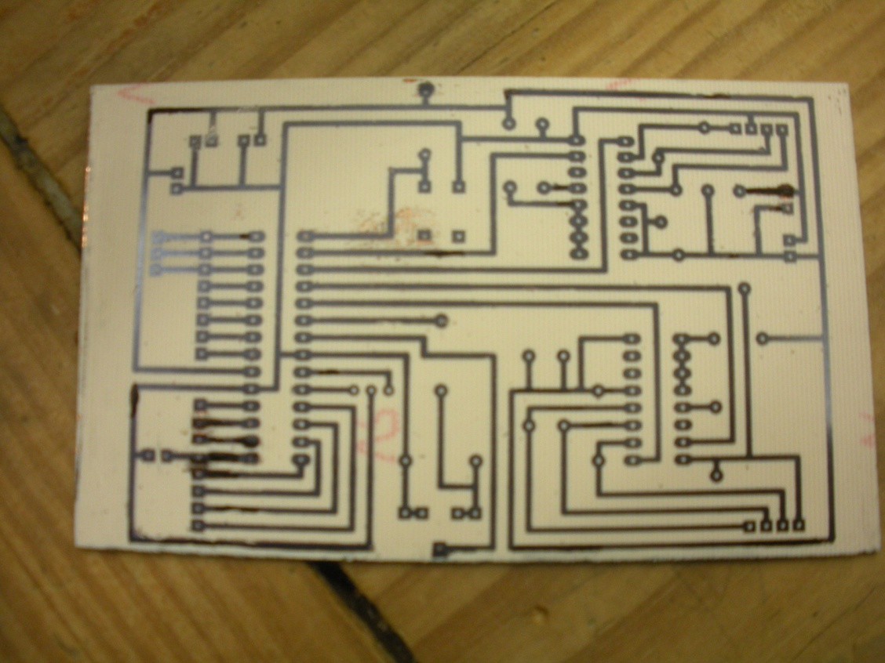

O programa utilizado para a realização dos esquemas elétricos, foi o Microsoft Visio que ajuda muito para desenhar os esquemas das placas de circuito impresso, sendo que esses esquemas são muito importantes para quando for feita a ligações entre as placas ver os pontos certos onde os fios ligam e quais as fichas onde se deve ligar, para não haver curto-circuitos. Este programa da Microsoft foi utilizado nas placas do Picaxe, Descodificador e Latches, sendo estas as mais importantes, aqui ficam alguns exemplos dos esquemas elétricos feitos neste programa:
Figura 1

PLACA PICAXE
O esquema 1 representa a forma como foi transposto a placa integralmente para o esquema elétrico realizado no programa Microsoft Visio, ou seja, através dos caminhos da placa conseguimos realizar um esquema que está representado em baixo e saber onde liga cada pino a cada circuito integrado.
Este esquema foi o mais complicado de realizar, e desde já agradeço ao meu colega Mauro Cardoso porque ajudou-me na realização dessa mesma.

Esquema 1

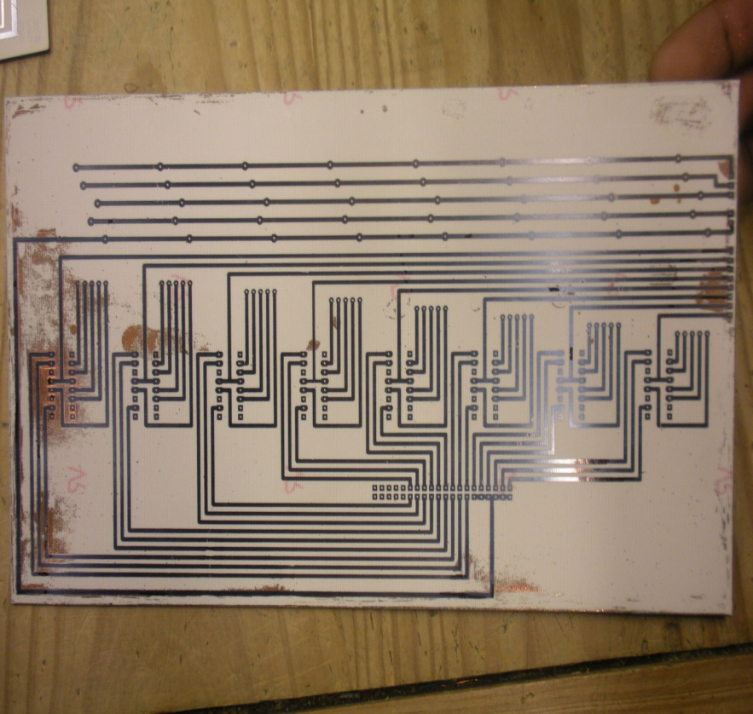
LATCHES
O esquema 2 mais uma vez representa a forma como foi transposto a placa integralmente para o esquema elétrico realizado no programa Microsoft Visio, neste caso, esta placa é a placa que controla o número da cadeira pretendida, ou seja cada circuito integrado nesta placa representa o número da cadeira da sala de espera, sendo que esta placa existe em duplicado e sendo as duas totalmente iguais fez-se dois esquemas elétricos iguais no programa Microsoft Visio.

Esquema 2
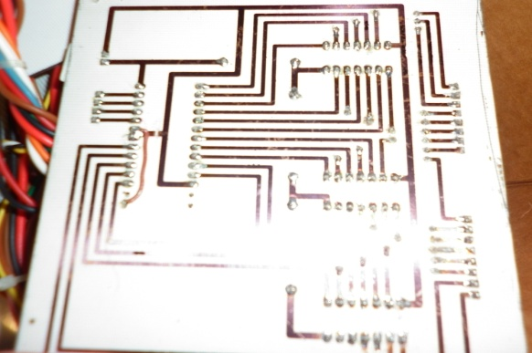
DESCODIFICADOR
O descodificador por si é uma placa também muito importante pois na placa contemos um circuito integrado denominado por 74HCT154, ou seja, é o descodificador que transforma 4 entradas (DCBA) em 16 saídas que neste caso são os (LED’S) da sala de espera, que por esta lógica esta placa controlará a cadeira que desejamos cativar e a cor respectiva
Queria agradecer ao meu colega Israel Oliveira por ajudar na conclusão deste esquema elétrico.

Esquema 3
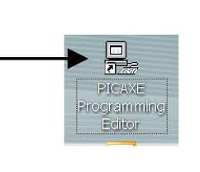
PICAXE PROGRAMMING EDITOR
O Picaxe Programing Editor, é um programa destinado á programação deste projeto que requer algumas bases em termos de programação em C++, com a ajuda do professor António carvalho consegui testar alguns componentes do projeto, como os LED’s da sala de espera, os “Guichets” de atendimento e por fim os Botões tanto da Botoneira como dos “guichets”, através dos manuais do PICAXE e das várias folhas, folhas de consulta acerca de cada circuito integrado e dos esquemas elétricos é que foi possível fazer estes vários testes, como os exemplos a seguir:
Figura 2
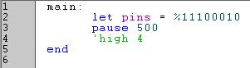
Este exemplo de programação com alguns comandos introduzidos e realizados com a ajuda dos manuais do circuito integrado PICAXE, são muito importantes, neste caso esta é uma programação destinada ao LED’s da sala de espera.
Figura 3

“Let pins = %11100010” A sequência de números a seguir ao símbolo % indica-nos vários fatores sendo que todos esses números variam sempre por 1 ou 0, os três primeiros dígitos significam as cores dos LED’s que desejo ativar (1= Ligado, 0= Deligado) sendo que o primeiro dígito corresponde ao amarelo, o segundo ao verde e o terceiro dígito corresponde ao LED vermelho de qualquer cadeira. O quarto dígito indica-nos o enable, que terá de estar a 0, pois devido às negações derivadas do circuito integrado 74LS75 o 0 no enable significa estar ativo. Os 4 dígitos finais significam o número da cadeira que desejo acender numa escala de 0 a 15, através do código binário DCBA.
“Pause 500” Este comando é um comando básico que nos ajuda em termos de tempo, ou seja quando ativamos a cadeira que queremos, e este mesmo comando faz uma pausa neste caso de 5 segundos.
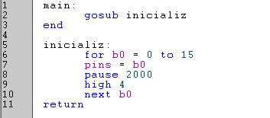
Esta figura 4 representa mais um comando ligado ao LED’s da sala de espera que através do “porto B” da placa Picaxe, introduzimos um “for” desligando as cores todas de cada cadeira, tendo um espaçamento de 2 segundos cada cadeira a desligar-se.
Figura 4

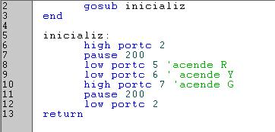
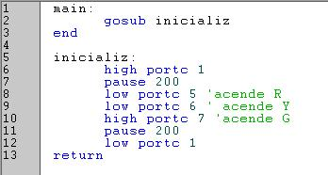
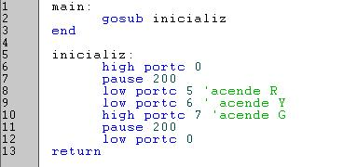
Figura 7
Figura 6
Figura 5

As figuras 5,6 e 7 assim de repente, são totalmente idênticos mas a verdade é que as três programações aqui apresentadas são referenciadas para os LED’s de cada “Guichet” (existem 3 guichets, cada um com 3 LED’s, vermelho, verde e amarelo), através do comando inicializ que indica uma inicialização de uma sequência de comandos que neste caso são para os três LED’s ou apenas um, sendo que em todas as figuras está assinalado através do comando “high portc 7” que significa que quero ligar o LED verde num dos “guichets”, os “guichets” são diferenciados através do porto C do Picaxe, sendo que o c.0 indica o primeiro “guichet”, c.1 os segundo “guichet” e c.2 para o terceiro “guichet”.
Como já tinha referido todos os comandos são ativados ou desligados através de 0 ou 1, nesta escrita na programação esse 1 e 0 são trocados pelo “high” e “low”, sendo que o “high” está ligado ao 1 e o “low” está ligado ao 0. Como podemos observar todos os comandos “low portc 5” (LED vermelho) e o “low portc 6” (LED amarelo), estão todos a 0, assim podemos concluir que em com esta programação está apenas ligado em cada “guichet” o LED verde e os outros todos desligados.


EAGLE
O programa Eagle é outro dos programas utilizados neste projeto, sempre com base nas placas de circuito impresso e nas ligações entre si, este programa serviu para fazer os desenhos das placas integralmente, o que nos ajudou muito antes e depois de inserir as placas de circuito impresso no suporte do projeto para se puder ligar as fichas nos sítios corretos, foram várias placas desenhadas no Eagle mas aqui ficam algumas apresentadas:
Figura 8
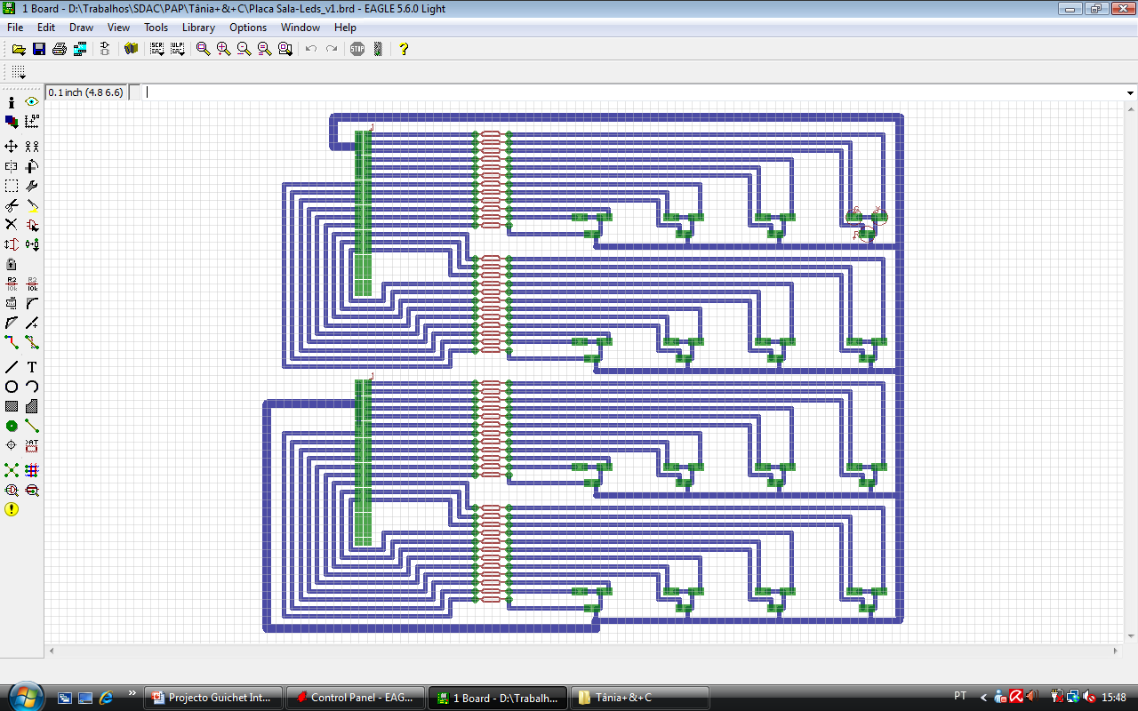
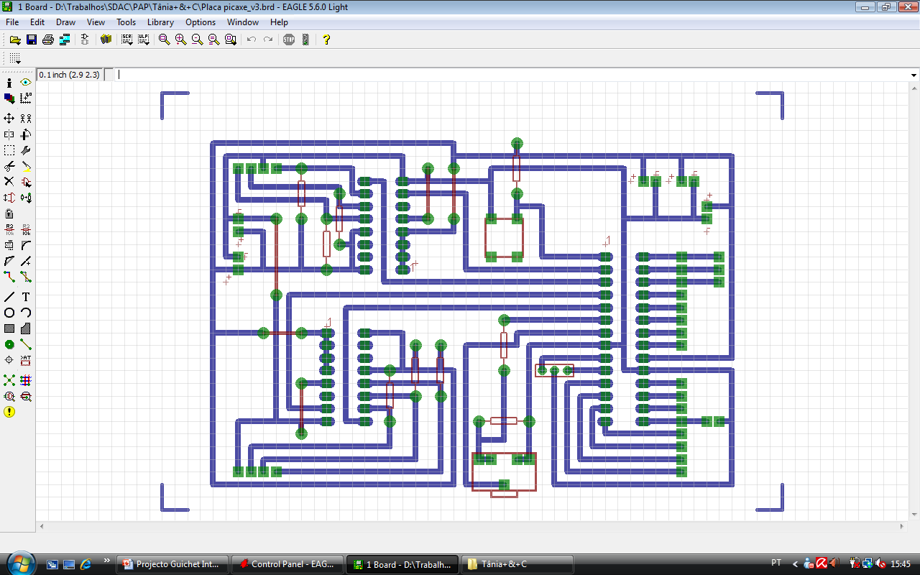
Figura 10 – Sala de espera
Figura 9 - PICAXE

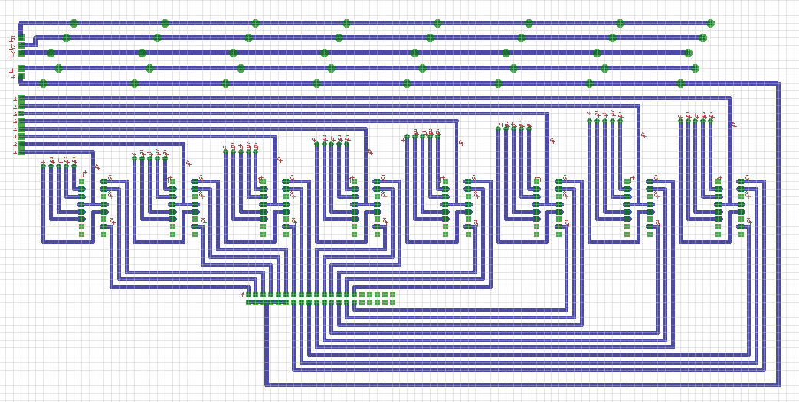
Figura 11 - Latches

PLACA PICAXE
A placa de circuito impresso do PICAXE deste projeto é a placa “mãe”, sem esta placa era impossível haver comunicação entre as várias placas do projeto, sendo a mais complexa em termos de construção e realização de esquemas elétricos dessa mesma.
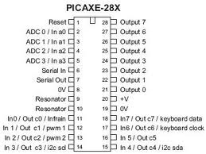
Neste projeto foi escolhido o PICAXE 28X1 que é um tipo de PICAXE que contém as seguintes condições:
Figura 12
- 800 a 1800 linhas de códigos;
- 20 Pinos de entrada e saída;
- 4 Entradas analógicas;
- 8 a 12 entradas digitais;
- 8 a 16 saídas digitais;

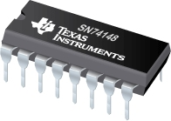
Além do circuito integrado do PICAXE nesta placa, também existem outros dois circuitos integrados que são denominados por SN74148 (apresentado na figura 13), este pequeno circuito impresso como está em duplicado nesta placa, permitem:
- Transformar os dois grupos de 3 botões em duplicado, ou seja, em duas entradas para o porto A (Entradas) do PICAXE.
Figura 13

ATRIBUIÇÃO DOS PINOS DO PICAXE

ENTRADAS | PORTO A
ENTRADAS | PORTO A | Pino 2 - A1 do IC2 (74148) |  |  | BOTÕES DE ENTRADA
ENTRADAS | PORTO A | Pino 3 - A0 do IC2 (74148) |  |  | BOTÕES DE ENTRADA
ENTRADAS | PORTO A | Pino 4 - A1 do IC3 (74148) |  |  | BOTÕES DO GUICHET
ENTRADAS | PORTO A | Pino 5 - A0 do IC3 (74148) |  |  | BOTÕES DO GUICHET
Tabela 2

SAÍDAS | PORTO B
SAÍDAS | PORTO B | PINO 28 |  |  | G (LED VERDE)
SAÍDAS | PORTO B | PINO 27 |  |  | Y (LED AMARELO)
SAÍDAS | PORTO B | PINO 26 |  |  | R (LED VERMELHO)
SAÍDAS | PORTO B | PINO 25
SAÍDAS | PORTO B | PINO 24 |  |  | D
SAÍDAS | PORTO B | PINO 23 |  |  | C
SAÍDAS | PORTO B | PINO 22 |  |  | B
SAÍDAS | PORTO B | PINO 21 |  |  | A
Tabela 3

COMPONENTE PRÁTICA
Uma das razões por eu ter escolhido continuar este projeto foi a inovação deste mesmo, e com isso pensei num suporte para o projeto não só para dar mais elegância ao trabalho como também para parecer um projeto dinâmico, empreendedor e complexo. Desde já agradeço á minha família que me ajudou a criar esse suporte denominado por “palanque”, ajudou nas despesas da compra da madeira da tinta, parafusos e outros materiais essências para a realização do suporte.
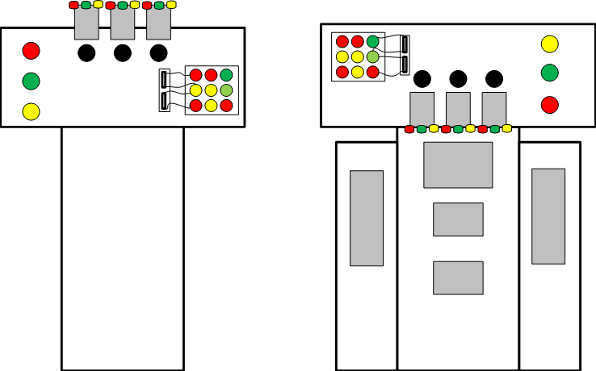
IDEIA INICIAL
Figura 14

CONSTRUÇÃO DO SUPORTE (CORTE)
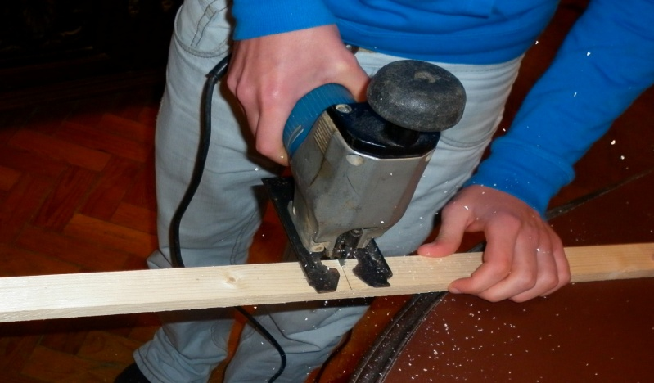
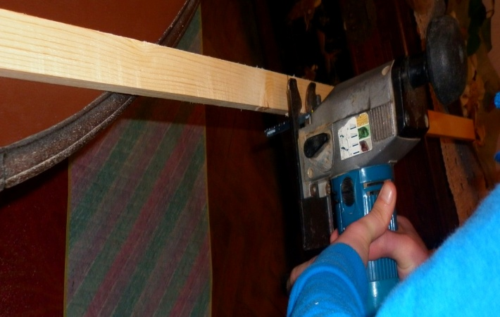
Figura 16
Figura 15
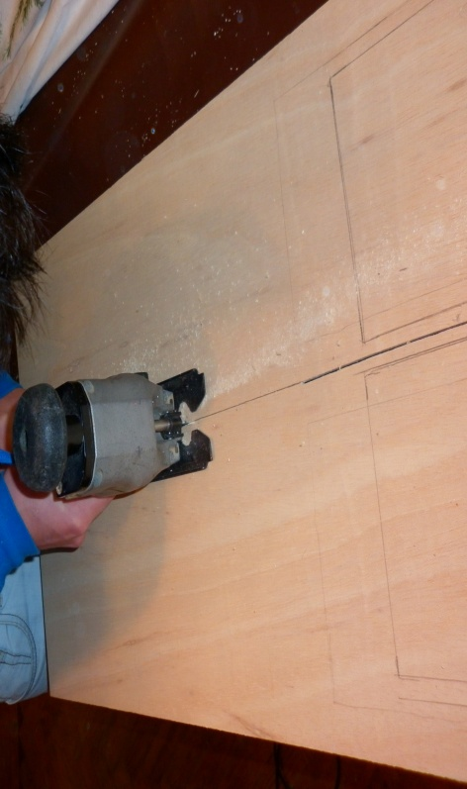
Figura 17
Figura 18

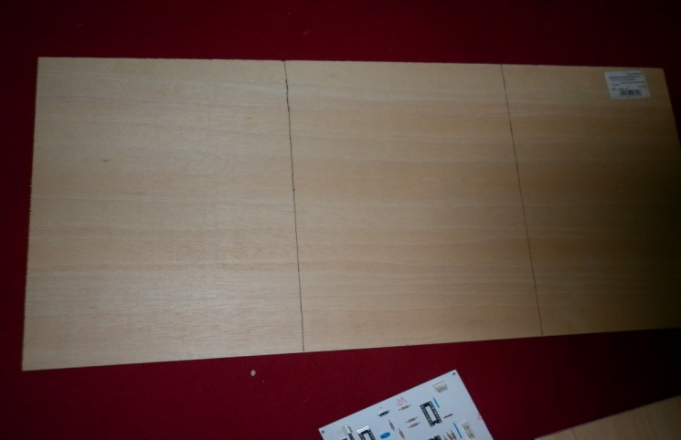
As figuras acima apresentadas foram o começo da construção do “palanque”, o suporte do projeto, após fazer a medição tanto das placas, como da madeira para puder cortar, com a ajuda da minha Avó e do meu Tio, e com especial ajuda em termos de materiais da loja “Estofos Fernandes” que me forneceram algumas ferramentas para realizar este suporte. Esta tarefa requer alguma destreza e cuidado, pois alguma falha podia ser fatal para a construção desta parte do suporte, pois esta madeira é muito frágil.
Figura 19

CONSTRUÇÃO DO SUPORTE (MEDIÇÃO)
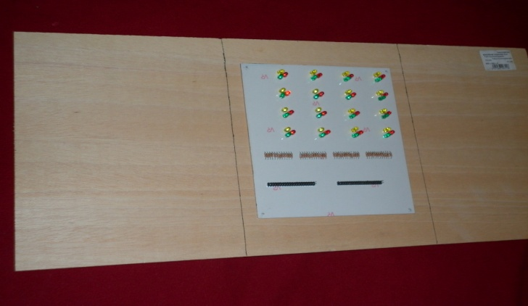
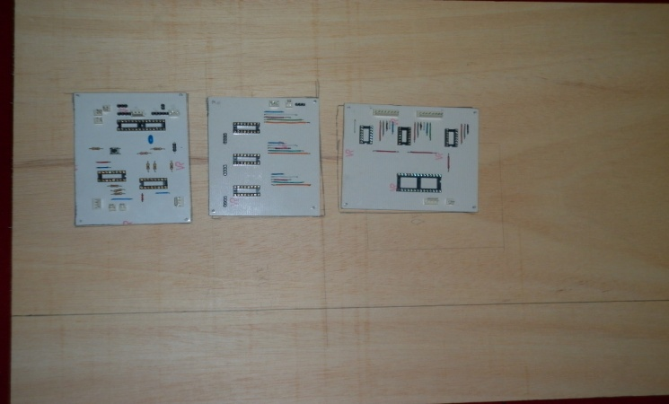

Figura 21
Figura 20
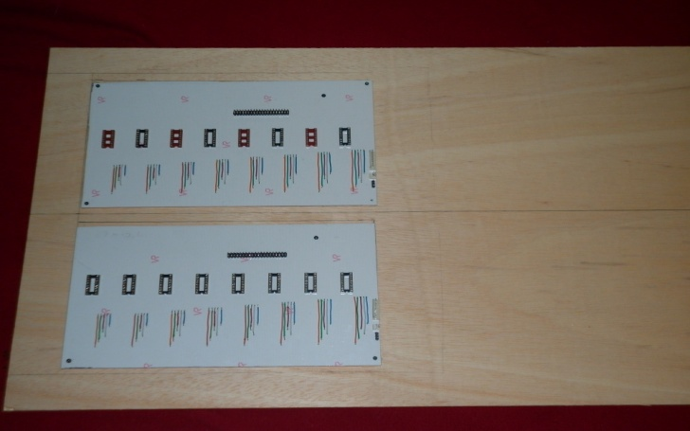

Figura 22

Após o corte da madeira, medimos também as placas de circuito impresso e calculamos onde ficava melhor as placas, tendo em atenção ao comprimento dos fios que ligavam as placas entre si.
CONSTRUÇÃO DOS “GUICHETS”
Figura 23
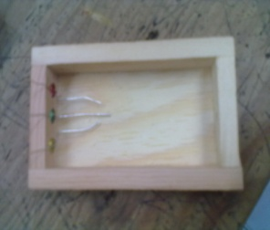
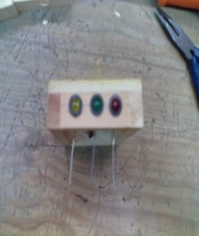
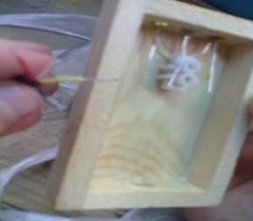
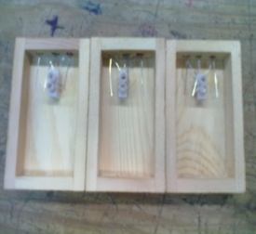
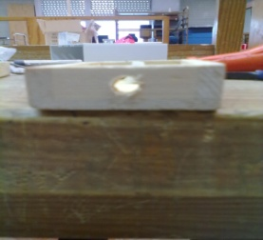

A construção dos três “guichets” foi outra ideia que tivemos de pensar bastante bem, e com a ajuda do Professor Rui Raposo, realizámos estas três excelentes cabines. Com esta pequena construção aprendi a reutilizar a madeira que restou da zona principal do projeto, a furar com bastante cuidado pois mais uma vez a madeira era bastante frágil.
Foi também utilizado um componente que une todas “massas” de cada LED, para ser mais fácil a ligação entre eles.
PRODUTO FINAL (PALANQUE)
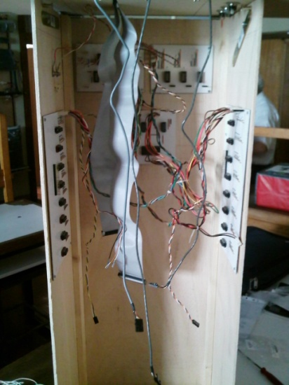
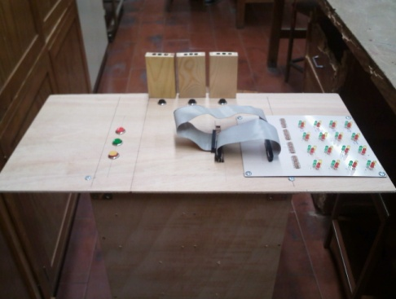
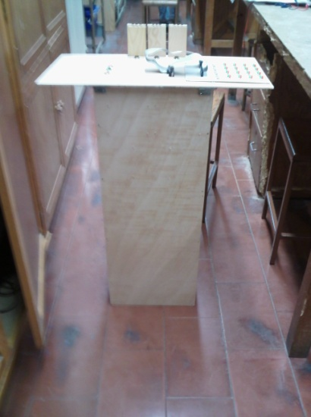
Figura 25

Figura 26
Figura 24
TESTES DE CURTO-CIRCUITO E PROGRAMAÇÃO
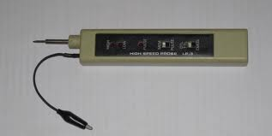
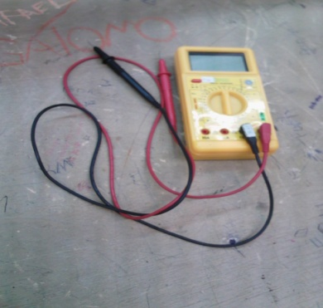
Como já tinha referido, foram feitos vários exemplos de programação mas para isso acontecer é necessário muita precaução, pois é preciso o as placas estarem ligadas a 5V e para que não aconteça nenhum curto-circuito antes de inicializar a programação ou ligação da fonte de alimentação é necessário os seguintes componentes:

Figura 28 – Ponta de prova
Figura 27 - Multímetro
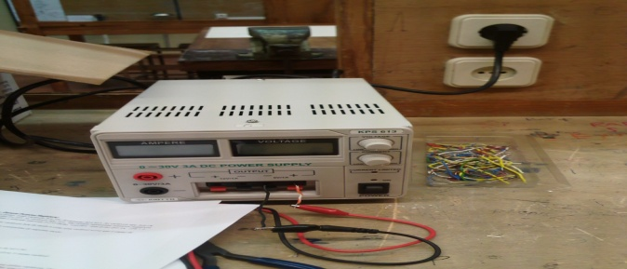

Figura 29 – Fonte de alimentação
Após este processo, já podemos ligar o projeto á fonte de alimentação e antes de carregar a programação através do computador, é necessário colocar os dedos em cima dos vários circuitos integrados das placas para saber se estão a aquecer de mais ou não.
PROGRAMAÇÃO
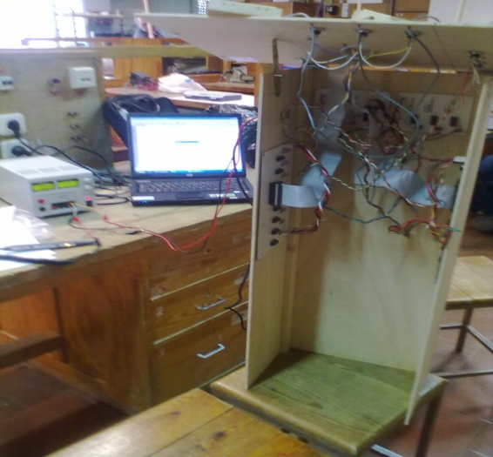
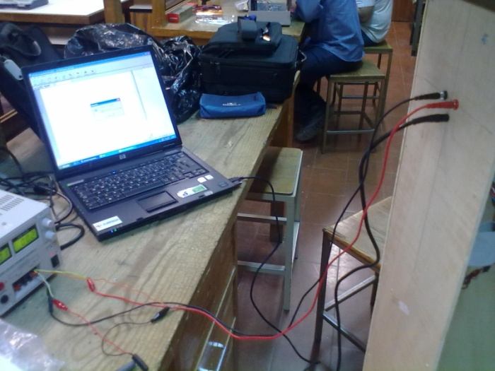
Depois de todos estes processos, por fim ligando um computador com o já indicado programa Picaxe Programming Editor, através do cabo USB que liga directamente ao projeto, “lançamos” a programação e vemos o que acontece, sempre de forma a melhorar a programação e o que podemos adicionar. Aqui ficam algumas figuras enquanto fazíamos essas programações:
Figura 31
Figura 30

CONCURSO DE EMPREENDEDORISMO DA AMADORA
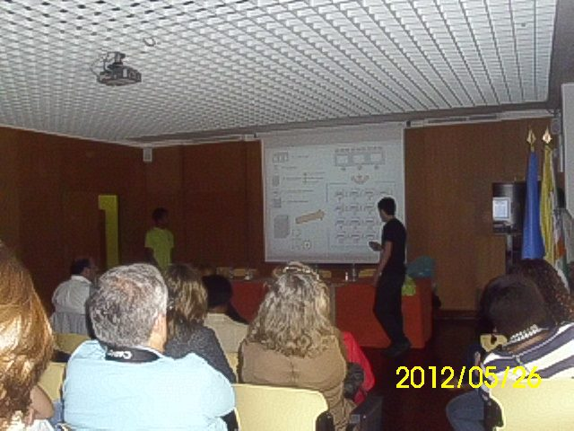
De forma a ajudar-nos na apresentação do PowerPoint e de como apresenta-lo no final do ano, o Professor Rui Raposo inscreveu-me a mim e ao meu colega Mauro Cardoso num concurso de empreendedorismo da Amadora, sendo que a primeira etapa era ser um dos projetos escolhidos da escola para depois representar a Escola Seomara da Costa Primo na fase final que foi realizada numa escola diferente.
Figura 32
Surpreendentemente o projeto foi escolhido para representar a escola juntamente com outros bons projetos da escola, 1 mês após essa primeira fase, representei a escola e o projeto foi um sucesso com várias pessoas a dar os parabéns não só pelo projeto como também pela apresentação, e com tudo isso consegui amadurecer bastante na minha timidez a apresentar o projeto.

“Um profissional é uma pessoa que consegue dar o melhor de si num momento no qual ele não se sente particularmente assim.”
A Prova de Aptidão Profissional é o projeto mais marcante de todo o curso, pois permite-nos demonstrar as variadíssimas capacidades e conhecimentos teóricos e técnicas adquiridas na aprendizagem dos três anos, ou seja é um reflexo de todas as aprendizagens adquiridas ao longo do ano
Para conseguir concluir este projeto foi preciso ter uma grande capacidade de autonomia e persistência. A execução da PAP envolveu um grande esforço e dedicação. Para além das competências técnicas e diversas capacidades que a prova exigiu, penso que foi benéfico para mim a nível profissional e a nível social, uma vez que no futuro irei enfrentar outros projetos tão ou mais importantes que este.
É com grande satisfação que vejo aquilo que eu idealizei ser realizado, naturalmente que ao longo do projetos senti algumas dificuldades e houveram alguns erros, das quais só puderam ser ultrapassadas com a capacidade de trabalho que foi envolvido em mim, com o apoio dos professores António Carvalho e Rui Raposo
O balanço que faço deste Curso Profissional de Técnico de Gestão de Equipamentos Informáticos é um balanço muito positivo e só faz valorizar a minha opinião de que quem tem a certeza do que quer fazer na vida e o que gosta de fazer, que entre num curso profissional. Além de excelentes professores que ajudam tanto na vida profissional como na vida pessoal, existem também uma turma muito unida.
A Escola Secundária Seomara da Costa Primo é uma escola multicultural, em que eu estudo nesta escola á 6/7 anos e com esse tempo todo consegui arranjar grandes amigos para a minha vida inteira, é uma escola que me ensinou muitas coisas, mas também formou-me como homem e disposto a arriscar uma vida profissional fora da escola, mas a minha intenção é prosseguir estudos avançando para um CET (Curso de Especialização Tecnológica) e entrar na Universidade.

